III DOMENICA DI AVVENTO

Lectio - Anno B

Prima lettura: Isaia 61,1-2.10-11

Lo spirito del Signore Dio è su di me, perché il Signore mi ha consacrato con l’unzione; mi ha mandato a portare il lieto annuncio ai miseri, a fasciare le piaghe dei cuori spezzati, a proclamare la libertà degli schiavi, la scarcerazione dei prigionieri, a promulgare l’anno di grazia del Signore. Io gioisco pienamente nel Signore, la mia anima esulta nel mio Dio, perché mi ha rivestito delle vesti della salvezza, mi ha avvolto con il mantello della giustizia, come uno sposo si mette il diadema e come una sposa si adorna di gioielli. Poiché, come la terra produce i suoi germogli e come un giardino fa germogliare i suoi semi, così il Signore Dio farà germogliare la giustizia e la lode davanti a tutte le genti.

- In questo brano sono congiunti due frammenti del c. 61: la vocazione del profeta e la sua missione (vv. 1-2); un canto di gioia al Signore elevato dal profeta a nome di Sion (vv. 10-11). L'epoca di questa profezia è quella del fervore religioso degli anni dopo l'esilio (538 a. C.) e della ricostruzione del tempio (520 a. C.).
Il profeta riconosce che il protagonista nella sua vita è stato lo spirito del Signore. Il dono dello Spirito, ossia della sua forza creatrice e illuminante, per lui è stato come una «unzione» che lo consacra tutto al Signore.
vv. 1-2. La missione del profeta è specificata da alcuni momenti che sono quelli che caratterizzano l'anno del giubileo, chiamato nel nostro testo: «anno di misericordia». La prima fase del giubileo è l'annuncio di una Buona Notizia ai poveri, a coloro, cioè, che hanno come unica sicurezza non il potere politico ma il Signore. Le altre fasi sono effetto della forza di questa parola. Essa ha il potere di sanare ferite profonde, «i cuori spezzati», nella comunità, che rischia di perdere la propria identità, e inoltre ha la forza di rompere le catene che tengono schiavi dei fratelli: una schiavitù in senso fisico, ma anche quella più profonda causata dalla paura della morte. Altro effetto della parola è la scarcerazione dei prigionieri: la comunità di Israele era tornata dall'esilio, ma correva sempre il pericolo della depressione e di continuare a portare il muro della sua prigione nel cuore.
vv. 10-11. Il profeta s'identifica con Sion, la sposa del Signore, e ne descrive la gioia mediante immagini che richiamano la liturgia nuziale (vesti, manto, diadema, gioielli) e metafore che richiamano la terra feconda (semi, vegetazione, giardino). Il giubileo sarà un anno in cui l'uomo sperimenta l'amore misericordioso del Signore, la sua «giustizia». Quest'esperienza salvifica si esprimerà nella lode davanti a tutti i popoli.

Seconda lettura: 1 Tessalonicesi 5,16-24

Fratelli, siate sempre lieti, pregate ininterrottamente, in ogni cosa rendete grazie: questa infatti è volontà di Dio in Cristo Gesù verso di voi. Non spegnete lo Spirito, non disprezzate le profezie. Vagliate ogni cosa e tenete ciò che è buono. Astenetevi da ogni specie di male. Il Dio della pace vi santifichi interamente, e tutta la vostra persona, spirito, anima e corpo, si conservi irreprensibile per la venuta del Signore nostro Gesù Cristo. Degno di fede è colui che vi chiama: egli farà tutto questo!

- Questa è la prima lettera che Paolo scrive. È indirizzata ad una piccola comunità che l'apostolo aveva catechizzato in poco tempo. Ora continua la sua catechesi per scritto.
Qual è l'atteggiamento interiore di una comunità cristiana in mezzo ai pagani? Innanzi tutto la gioia che nasce da un culto ininterrotto. È lo Spirito che dona la forza di trasformare la vita terrena del cristiano in un autentico culto a Dio. La sua preghiera e il suo ringraziamento sono una corrente che fluisce continuamente.
Tutta la vita cristiana è segnata dalla presenza dello Spirito, perciò Paolo esorta: «non spegnete lo Spirito». La comunità non si opponga, per durezza di cuore o per immoralità, ai diversi carismi con cui lo Spirito la favorisce. Sarà una comunità ricca di discernimento: «vagliate ogni cosa».
L'opera di santificazione non è conclusa con il battesimo. Dio deve completare quest'opera già iniziata. È una santificazione sempre insidiata, per questo Dio deve conservarla: «si conservi irreprensibile per la venuta del Signore nostro Gesù Cristo». La fiducia del cristiano non sta nelle proprie forze ma in «colui che vi chiama» continuamente al suo Regno: egli è fedele e condurrà a compimento ciò che ha incominciato.

Vangelo: Giovanni 1,6-8.19-28

Venne un uomo mandato da Dio: il suo nome era Giovanni. Egli venne come testimone per dare testimonianza alla luce, perché tutti credessero per mezzo di lui. Non era lui la luce, ma doveva dare testimonianza alla luce. Questa è la testimonianza di Giovanni, quando i Giudei gli inviarono da Gerusalemme sacerdoti e leviti a interrogarlo: «Tu, chi sei?». Egli confessò e non negò. Confessò: «Io non sono il Cristo». Allora gli chiesero: «Chi sei, dunque? Sei tu Elia?». «Non lo sono», disse. «Sei tu il profeta?». «No», rispose. Gli dissero allora: «Chi sei? Perché possiamo dare una risposta a coloro che ci hanno mandato. Che cosa dici di te stesso?». Rispose: «Io sono voce di uno che grida nel deserto: Rendete diritta la via del Signore, come disse il profeta Isaia». Quelli che erano stati inviati venivano dai farisei. Essi lo interrogarono e gli dissero: «Perché dunque tu battezzi, se non sei il Cristo, né Elia, né il profeta?». Giovanni rispose loro: «Io battezzo nell’acqua. In mezzo a voi sta uno che voi non conoscete, colui che viene dopo di me: a lui io non sono degno di slegare il laccio del sandalo». Questo avvenne in Betania, al di là del Giordano, dove Giovanni stava battezzando.

Esegesi

Il testo mette insieme due parti ben distinte: i vv. 6-8 presi dal prologo e i vv. 19-28 dal primo dei tre giorni in cui Giovanni dà testimonianza a Gesù.
L'evangelista incomincia a parlare di Giovanni Battista, che ha preceduto di poco la missione di Gesù. Nelle discussioni nelle comunità cristiane dopo la pasqua non si era spesso d'accordo sul compito affidato da Dio al Battista. L'evangelista chiarisce che il Battista ha avuto la missione di «dare testimonianza alla luce» (v. 7). Egli non era la «luce». Solo Gesù è la luce, quella vera. Egli aveva il compito di portare alla fede in Gesù.
I vv. 19-34 parlano della testimonianza del Battista dapprima negativa e indiretta (vv. 19-28), poi positiva in riferimento all'identità e alla missione di Gesù. Egli parla ad una delegazione di sacerdoti e di leviti inviata dai Giudei, cioè al gruppo ostile, che non crede a Gesù, e nel v. 24 entrano in scena anche i farisei: si tratta quindi una testimonianza ufficiale.
Il Battista inizia confessando di non essere né il Cristo, né Elia, né il profeta: tre espressioni di attesa messianica (vv. 19-23). Il Cristo è il Messia; Elia era atteso prima del giorno del Signore; il profeta era aspettato come il nuovo Mosè che avrebbe rinnovato i prodigi dell'esodo (cf. Dt 18,15-18). Con una triplice negazione Giovanni Battista esclude chiaramente di essere colui che il popolo attendeva.
Nel v. 23 egli risponde positivamente e applica a se stesso il testo di Is 40,3: «voce di uno che grida nel deserto». Non era lui la Parola, ma solo una «voce», che doveva gridare per preparare la via al Signore che viene.
I farisei allora gli fanno una domanda sulla sua attività di battezzatore. Il Battista declassa il suo battesimo: «Io battezzo nell’acqua» (v. 26). Egli si sente solo un precursore di uno che è già presente, e che è più importante, ma che i farisei non conoscono.
Il brano si conclude ricordando il luogo della testimonianza di Giovanni: «Betania, al di là del Giordano» (v. 28).

Meditazione

Nella liturgia della Parola di questa III domenica di Avvento, un posto particolare è riservato ancora alla testimonianza del Precursore, colui che è chiamato a dare testimonianza alla luce vera che illumina ogni uomo, il Cristo, «perché tutti credano per mezzo di lui» (cfr. Gv 1,7). Ma l'approssimarsi della venuta del Signore offre, a questa domenica di Avvento, una coloritura particolare: la gioia, tema tradizionale nella maggior parte delle antiche liturgie occidentali. Una orazione dell'antica liturgia mozarabica per questa domenica così invita a pregare: «Signore Gesù, che porti la pace in mezzo al turbamento... fa che sempre, in composta serenità, attendiamo la tua venuta, o vigilante Amico, o Protettore, o unico Elargitore della pace». E l'invito alla gioia risuona nel testo di Isaia, come risposta al lieto annuncio di liberazione: «Io gioisco pienamente nel Signore... perché mi ha rivestito delle vesti della salvezza» (Is 61, 10). Ma anche l'apostolo Paolo, nel testo proposto come seconda lettura, esortando a mantenersi «irreprensibili per la venuta del Signore», invita i credenti a «stare sempre lieti... in ogni cosa rendendo grazie» (1Ts 5,16).
L'autore del quarto vangelo invece ci introduce alla testimonianza del Precursore. Dopo aver richiamato alcuni versetti del prologo, il testo della liturgia inizia con Gv 1,19: «Questa è la testimonianza di Giovanni...». Tutta l'attenzione dell'evangelista è dunque concentrata sul testimone e sulla qualità della sua testimonianza. Ma sorprendente è il modo con cui viene presentata questa testimonianza. Veramente nel quarto vangelo al Battista si addice il testo di Isaia: essere voce di un annuncio che orienta e attrae verso quella Parola di cui il testimone afferma la presenza in mezzo agli uomini e di cui attesta la verità. La domanda posta a Giovanni riguarda la sua identità: «Tu chi sei?... Sei tu il profeta?... Che cosa dici di te stesso?» (cfr. 1,19-22). Ma Giovanni non è il testimone di se stesso. E d'altra parte, paradossalmente, il Battista afferma la sua identità attraverso una negazione, quasi scomparendo per lasciare lo spazio a Colui sul quale deve essere concentrata la ricerca dell'uomo (Gesù domanderà ai due discepoli di Giovanni che lo seguivano: «Chi cercate?»: Gv 1,38). Il Precursore, in qualche modo, ritiene solo curiosità una domanda che riguarda la sua identità. La vera domanda è altrove: chi è Gesù? Solo se si inizia un cammino a partire da questa domanda, che ciascuno deve porsi nella verità, si può giungere alla stessa esperienza del Battista e cioè conoscere Gesù per testimoniarlo. Ed è per questo che il quarto vangelo concentra la nostra attenzione sul verbo testimoniare e attorno a esso fa ruotare tutta la figura di Giovanni.
In Gv 1 ci vengono offerti molti elementi che caratterizzano la testimonianza del Battista. Ne evidenziamo solo alcuni. Anzitutto, come abbiamo già sottolineato, Giovanni è pienamente consapevole che la sua intera vita, e dunque la sua testimonianza, sono totalmente in relazione al Cristo. Di fronte a coloro che lo interrogavano sulla sua identità, Giovanni insiste nel dire chi non è. La sua risposta appare come uno sfondo scuro che crea un contrasto e permette alla luce di manifestarsi: egli è solo «una lampada che arde e risplende» (Gv 5,35), non la luce; è «l'amico dello sposo» (3,29), non lo sposo; è il testimone della verità, non la Verità; è la voce, non la Parola. Certamente una vita che sembra fondarsi su di una negazione ci lascia attoniti; ma è una negazione (una kenosis) necessaria per fare spazio a Gesù. In questa paradossale perdita di identità, Giovanni ritrova se stesso ed è per questo che la sua gioia è piena.
Il Battista esprime, inoltre, la sua relazione con Gesù con un stupenda immagine la quale, nello stesso tempo, rivela un tratto del volto di Cristo, caro al quarto vangelo. Giovanni dice: «A Lui, io non sono degno di slegare il laccio del sandalo» (1,27). Questo gesto simbolico era previsto nella cosiddetta legge del levirato (Dt 25,5-10) e avveniva quando un uomo rinunciava al diritto di riscatto verso la propria cognata, rimasta vedova, per dare una discendenza al fratello morto. Giovanni è consapevole di non poter pretendere di togliere il diritto di matrimonio al legittimo sposo, cioè al Messia, sottomettendolo al rito previsto dalla legge. Ma il gesto simbolico di cui il Precursore non si sente degno è ugualmente il gesto umile dello schiavo. E Giovanni sente di non poter neppure assumersi questo ruolo, perché solo Gesù è il servo del Signore, in quanto è la realizzazione di quel misterioso servo che si è addossato le nostre colpe e che come agnello muto, condotto al macello, pazientemente soffre (cfr. Is 53,7). Ecco perché il Battista indicherà Gesù come l’agnello di Dio (cfr. Gv 1,36). Gesù è lo Sposo; Gesù è il Servo. Due immagini che ritorneranno, nel quarto vangelo, al capitolo 19, nella scena della crocifissione. Giovanni il testimone aveva già visto da lontano il volto pasquale di Cristo e nella oscurità l'aveva testimoniato. Ora alla fine, ai piedi della croce, c'è un altro testimone, il discepolo amato, che vede e che rende testimonianza affinché noi crediamo (19,35). E il discepolo amato è colui che rimane, con la sua testimonianza, finché il Signore Gesù ritorna. In questo discepolo trova spazio la testimonianza della Chiesa, lungo la storia, la nostra personale testimonianza. Tuttavia è il Battista a indicarci, ancora oggi, lo stile di questa testimonianza attraverso una vita che si definisce a partire da Cristo e attraverso una testimonianza che non è preoccupata di se stessa. Il testimone autentico è colui che vive riconoscendo e vedendo Colui che sta in mezzo a noi, e per questo la sua testimonianza orienta. La vita di Giovanni è stata veramente nascosta come quella del seme caduto in terra. Ma il frutto di una testimonianza umile e nascosta resta sempre la gioia; colui che ha seminato, si vede ammesso alla gioia del mietitore. Ancora nel ventre della madre, Giovanni sussultò di gioia (cfr. Lc 1,44). Alla fine della sua vita il testimone potrà dire: «L'amico dello sposo... esulta di gioia alla voce dello sposo. Ora questa mia gioia è piena. Lui deve crescere; io, invece, diminuire» (Gv 3,29-30).

L’immagine della domenica
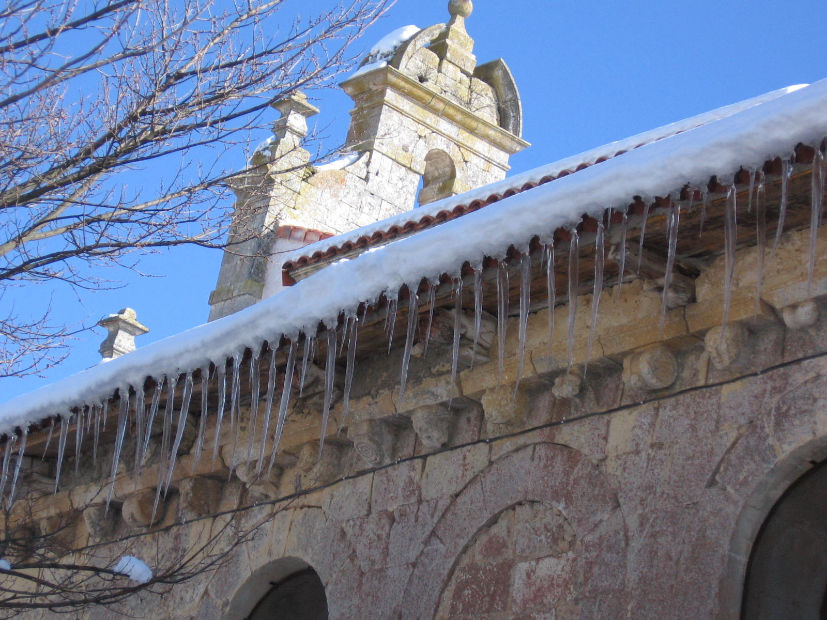
Chiesa di Moral de Hornuez (Segovia) - Inverno 2006

Preghiera per il buon umore

Signore, donami una buona digestione e anche qualcosa da digerire. Donami la salute del corpo e il buon umore necessario per mantenerla. Donami, Signore, un'anima semplice che sappia far tesoro di tutto ciò che è buono e non si spaventi alla vista del male ma piuttosto trovi sempre il modo di rimetter le cose a posto. Dammi un'anima che non conosca la noia, i brontolamenti, i sospiri, i lamenti, e non permettere che mi crucci eccessivamente per quella cosa troppo ingombrante che si chiama "io". Dammi, Signore, il senso del buon umore. Concedimi la grazia di comprendere uno scherzo per scoprire nella vita un po' di gioia e farne parte anche agli altri. Amen.
(Tommaso Moro)

Preghiere e racconti

Il Vangelo della gioia
«Il Signore è fedele per sempre
rende giustizia agli oppressi,
dà il pane agli affamati.
Il Signore libera i prigionieri.
Il Signore ridona la vista ai ciechi,
il Signore rialza chi è caduto,
il Signore ama i giusti,
il Signore protegge lo straniero».
(Sal 145)

C'è una splendida invocazione con la quale chiediamo al Padre di poter accogliere, riconoscenti, il Vangelo della gioia.
Viene così indicato il tema che, con modulazioni diverse, percorre con tale insistenza i testi biblici da indurre ad enumerare i termini che appartengono alla famiglia di «santa letizia», e che risuonano continui nella liturgia.
«Rallegratevi nel Signore, ve lo ripeto: rallegratevi, il Signore è vicino» (Fil 4, 4.5). Se l’invito alla gioia oggi è perentorio come non mai, non meno chiare sono le indicazioni che ci vengono offerte affinché si possa accogliere fruttuosamente il Vangelo della gioia.
Rischiando forse la semplificazione, potremmo individuare le condizioni di fondo, per esserne destinatari sicuri, in questi tre atteggiamenti: umiltà, fedeltà, utopia. Se poi le categorie astratte ci risultano difficili, possiamo dire che la gioia del Natale viene accordata agli umili, agli uomini fedeli e ai sognatori.

Umiltà
Qualche finezza etimologica non guasta. E allora è utile capire che la parola letizia ha la stessa radice di letame.
II verbo latino laetare, infatti, significa fecondare, concimare, rendere fertile. Letame è, appunto, lo strame che rende ubertosa la terra. E letizia è quel sentimento di ricchezza interiore che deriva dal rigoglio spirituale. Così come lieto è un aggettivo il cui significato originario è fecondo, cioè fertile, rigoglioso.
Sembra fuori posto osservare che certi messaggi del cielo si insinuano perfino nelle radici delle parole?
E appare davvero esibizione di bravura far notare che, se nei versetti dei salmi si dice «ascoltino gli umili e si rallegrino», l'abbinamento tra umiltà (espressa dal letame) e letizia non è proprio puramente casuale?
E può definirsi esercitazione sterile quella che sottolinea le tante connessioni tra i poveri e il lieto annunzio che viene ad essi portato?
E può essere giudicato fuori tema il riferimento a Maria, protagonista silenziosa, la quale ha dato la spiegazione di tanta esultanza in Dio suo salvatore proprio nell'umiltà della sua serva? (Lc 1, 47.48).
Ed è indugio sui versanti del moralismo facile il richiamo alla necessità di fare il vuoto dentro di sé, per farsi ricolmare di beni dal Signore?
Del resto tutta quella turba di indigenti che affollano i testi biblici e che sono soccorsi da Dio e che gioiscono per liberazioni raggiunte, non ci dice forse che l'umiltà è la condizione indispensabile perché le speranze di salvezza si tramutino in realtà?

Fedeltà
La gioia cristiana deriva da due fontane. La prima è la certezza che Dio è fedele e non viene meno alle sue promesse. Se egli ha assicurato il suo aiuto, si può star certi che non si tira più indietro. Il nostro, insomma, è un Dio di parola. «Il Signore è fedele per sempre»: è il grande attacco del salmo 145 il quale prosegue enumerando emblematicamente le categorie degli umili che confidano in Dio e che non resteranno delusi: dagli oppressi agli orfani, dagli affamati alle vedove, dai carcerati agli stranieri.
«Irrobustite le mani fiacche, rendete salde le ginocchia vacillanti. Dite agli smarriti di cuore: "Coraggio! Non temete, ecco il vostro Dio: giunge la ricompensa divina"».
È il profeta Isaia (35, 3) che esorta i poveri, soprattutto nei momenti dello sconforto, a fare assegnamento sulla fedeltà del Signore. La gioia non tarderà ad irrompere.
La seconda fontana di gioia è la fedeltà che noi dobbiamo conservare nei confronti del Signore, fino a quando egli tornerà: «Siate pazienti fino alla venuta del Signore».
Una pazienza che significa perseveranza, fiducia incrollabile e perdurante, capacità di superare la prova, attitudine alla tenacia anche nelle avversità, forza che non si affievolisce, tempra non scalfibile nel tempo.
A questo punto, non è male riflettere se alle radici di tante nostre tristezze non ci siano forse dei processi patologici di infedeltà, nonostante le mille professioni di fede, e se, di fronte a un Dio di parola, non dovremmo rivedere seriamente certe nostre strutture comportamentali, connotate dal tradimento cronico e dalla slealtà sistematica.

Utopia
«Fuggiranno tristezza e pianto» (Is 35, 10). È la più osata battuta di Isaia. La più incredibile.
Messa al termine di una pagina intrisa di sogni, vibra al limite dell'allucinazione: steppe che fioriscono come narcisi, deserti che risuonano di canzoni, zoppi che saltano come cervi, muti che esplodono negli urli della gioia.
Ma si tratta di intemperanze dovute a un particolare genere letterario, e che, quindi, vanno prosciugate di un abbondante tasso di assurdo perché diventino più assimilabili alle nostre logiche terra terra?
O sono, invece, i primi segnali di quel mondo altro, il più vero, il cui avvento, nonostante i nostri sospiri liturgici, facciamo ancora fatica ad affrettare perché, omologati ai canoni del più gelido realismo, non percepiamo quanto sia umbratile la cosiddetta concretezza delle nostre esperienze?
O sono il banco di prova del nostro gioioso abbandono alla Parola, superato felicemente il quale, Gesù ci giudicherà destinatari di quella beatitudine che è risuonata nel Vangelo: «Beato colui che non si scandalizza di me»?
(Don Tonino Bello, Avvento e Natale. Oltre il futuro, Padova, Messaggero, 2007, 67-72).

Riscoprire il pieno significato dell’avvento
Per John Henry Newman il nome del cristiano è “colui che attende il Signore”. Invece dobbiamo riconoscerlo: da secoli, in occidente, l’attesa della venuta del Signore è una dimensione perlopiù assente nella vita di fede dei cristiani. Era il rammarico di Ignazio Silone che scriveva: “Mi sono stancato di cristiani che aspettano la venuta del loro Signore con la stessa indifferenza con cui si aspetta l’arrivo dell’autobus”.
Rivelatore di questa realtà è il modo abituale di comprendere e vivere l’Avvento. Io sono persuaso che l’Avvento è il tempo liturgico oggi meno compreso nel suo valore e nel suo significato. Lo si è ridotto a tempo di preparazione alla festa del Natale. Che tristezza! Non si comprende che l’Avvento è la chiave di tutto l’anno liturgico: l’escatologia è la verità dimenticata dell’intero anno liturgico.
L’Avvento è la chiave per comprendere la celebrazione delle feste della manifestazione del Signore nella carne: i fatti che hanno immediatamente preceduto la nascita di Gesù Cristo, la sua nascita a Betlemme, la manifestazione ai Magi, il battesimo nel Giordano fino alle nozze di Cana. Capiti nella loro intelligenza spirituale, i testi liturgici dell’Avvento esprimo non l’attesa di una nascita già avvenuta nella storia una volta per tutte, quanto piuttosto l’attesa della definitiva venuta di Cristo nella gloria.
Domandiamoci: ma com’è possibile che la liturgia cristiana, che è sempre memoriale della morte e risurrezione di Cristo finché egli venga, faccia di noi cristiani gente per la quale il Signore non è ancora nato e dobbiamo attendere la sua nascita? Se la liturgia dell’Avvento ci costringesse a immedesimarci in coloro che duemila anni fa attesero la nascita di Gesù, la liturgia sarebbe nient’altro che l’artefice di un complesso sociodramma, ossia di una rievocazione ritualizzata degli eventi fondatori del cristianesimo. La nascita non la si attende ma la si commemora (commemoratio nativitatis Domini nostri Jesu Christi ), ciò che si attende è invece la parusia che è il compimento del mistero Pasquale.
Il modo di vivere l’Avvento è il simbolo della diffusa perdita della dimensione escatologica che è uno dei tratti distintivi del cristianesimo moderno e contemporaneo occidentale. La progressiva spiritualizzazione dell’escatologia ha portato l’esistenza cristiana a soffrire di un male grave: l’amnesia della parusia. Osservando come la malattia del nostro tempo sia la volontà di dimenticare l’avvento di Dio, J.B. Metz in una preziosa meditazione sull’Avvento pone una domanda:
“Domandiamoci una volta in questi giorni di Avvento e di Natale: non agiamo forse, segretamente, come se Dio fosse restato tutto alle nostre spalle, come se noi – frutti tardivi di questo ventesimo secolo post Christum natum – potessimo trovare Dio solamente in un facile e malinconico sguardo del nostro cuore, una debole luce riflessa alla grotta di Betelemme, al bambino che ci è stato dato?
Abbiamo noi qualche cosa di più della visione di questo bambino negli occhi, quando nelle nostre preghiere e nei nostri canti proclamiamo: è l’Avvento di Dio? Pendiamo qualche cosa di più del Dio dei nostri ricordi e dei nostri sogni? Cerchiamo realmente Dio anche nel nostro futuro? Siamo uomini dell’Avvento, che hanno nel cuore l’urgenza della venuta di Cristo, e con gli occhi che spiano, cercando negli orizzonti della propria vita il suo volto albeggiante?”.
Oggi, dobbiamo riconoscerlo, vi è una patologia nel modo di vivere l’Avvento. In realtà l’Avvento è il solo specifico cristiano, perché un tempo di digiuno e penitenza come la Quaresima la condividiamo con l’islam, il tempo della Pasqua con l’ebraismo, ma l’attesa della venuta del Kyrios è solo cristiana. Solo noi cristiani attendiamo il ritorno di Cristo da lui stesso promesse: “Sì vengo presto! Amen.” (Ap 22,20) Per questo, privare l’anno liturgico della sua costitutiva dimensione escatologica significa sottrarre alla fede cristiana la dimensione della speranza.
Così compreso e vissuto, l’Avvento sarebbe il tempo dell’anno liturgico più eloquente per i credenti di oggi. Uomini e donne che faticano a sperare perché privati di ogni speranza, a volte perfino incapaci di sperare. Per questo, occorre fare attenzione a liturgie troppo festanti al limite del superficiale, eccessive nei toni e negli accenti, quasi che si debba sempre e a ogni costo far festa.
Domandiamoci: si è altrettanto capaci di offrire ai credenti liturgie capaci di suscitare la speranza, di nutrirla. Liturgie capaci di dare ragioni per sperare a cuori stanchi e affaticati, capaci di risollevare quanti, come i discepoli di Emmaus, si fermano “con il volto triste”. Lo sappiamo, la fatica a credere ad avere fiducia negli altri, nella vita, nel futuro, è uno dei tratti che caratterizzano l’uomo e la donna occidentali dei nostri giorni e questo non può non segnare anche la fede del credente contemporaneo.
Comprendere l’anno liturgico come un ciclo, un anello chiuso su di se ma come un movimento elicoidale che mette la vede in cammino significa, nel preciso contesto antropologico, culturale e sociale nel quale viviamo, comprendere che le nostre liturgie, e più in generale le celebrazioni dei sacramenti, sono oggi chiamate ad ospitare un modo di vivere la fede, anche tra i credenti più assidui, che non è più, come un tempo, la somma di certezze incrollabili ma è l’espressione di un desiderio di qualcosa e di qualcuno in cui poter sperare, così che credere significa aggrapparsi a una speranza.
Oggi la fede è, infatti, perlopiù esperimentata come l’apertura a una speranza. Nutrire la speranza, questo oggi è il compito primo dell’anno liturgico, dare ragioni per alimentare per esercitarsi a credere che si sono realtà non visibili, e queste realtà sono la nostra salvezza. Uscire dalla precarietà in cui ci si trova per entrare un giorno nella condizione di beatitudine in Dio. “Solo la speranza nella vita eterna ci fa propriamente cristiani”, ha scritto Agostino.
Oggi è molto difficile parlare di speranza, dare ragioni per speranza, eppure questo è il compito oggi dell’anno liturgico, perché la mancanza di speranza rende l’uomo estraneo al tempo, irrimediabilmente assente a questo tempo presente. La speranza è esattamente questo: volere infinitamente il finito, è vivere eternamente il tempo. Come ha scritto Emmanuel Mounier in un saggio dedicato a Péguy, la speranza “Rifà ciò che l’abitudine disfa. E’ la sorgente di tutte le nascite spirituali, di ogni libertà, di ogni novità. Semina cominciamenti là dove l’abitudine immette morte”.
(Goffredo Boselli, in www.monasterodibose.it)

Questa è la mia gioia
Questa è la mia gioia: attendere e guardare
il bordo della strada, dove l’ombra
insegue la luce, e la pioggia cade
nella vigilia dell’estate.

Messaggeri mi portano novelle
di cieli sconosciuti,
mi salutano
e s’affrettano lungo la via.
Il mio cuore è lieto, e soave
è il respiro della brezza che passa.

Dall’alba all’imbrunire
siedo qui davanti alla mia porta,
e so che all’improvviso arriverà
il momento in cui potrò vedere.

E intanto sorrido
e tutto solo canto.
E intanto l’aria si riempie
del profumo della promessa.

(R. TAGORE, Poesie. Gitanjali, Roma, Newton, 1988, 83.

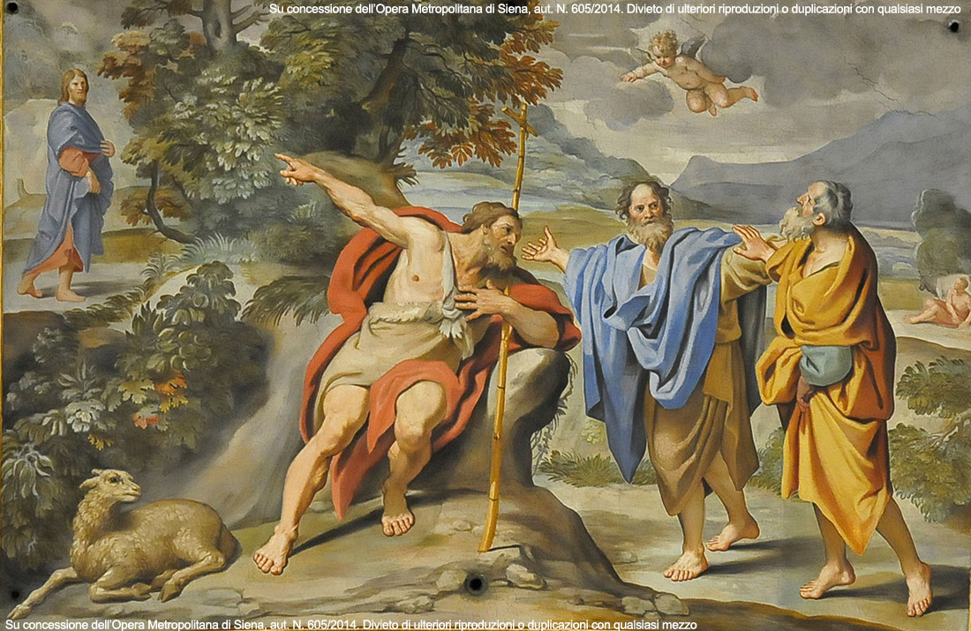
Domenichino, Il Battista indica a Pietro e Andrea il Salvatore (1623-1628), S. Andrea della Valle, Roma.

In uno degli affreschi realizzati da Domenico Zampieri, detto Domenichino, nella Chiesa di Sant’Andrea della Valle a Roma nella prima metà del ‘600, Giovanni Battista è ricoperto da un mantello rosso, un chiaro rimando alla sua testimonianza sino al martirio, ed ha ai suoi piedi un agnello. Con il braccio destro indica Gesù in lontananza, al di là di un grande albero, il quale mentre sta camminando viene quasi sorpreso dal suo gesto e volge lo sguardo verso di lui e verso i due discepoli che da lì a breve avrebbero abbandonato Giovanni per seguire il loro nuovo maestro. Sebbene la figura di Gesù occupi apparentemente una posizione periferica nell’economia dell’opera, in realtà il gesto di Giovanni e dell’angelo in alto, la postura dei due discepoli, Pietro e Andrea, e perfino l’inclinazione dell’albero posto alle spalle del Battista, indirizzano lo sguardo dell’osservatore verso Cristo. È lui che la Chiesa deve seguire ed è lui che essa deve indicare al mondo, con tutto ciò che questo comporta. È in fondo questo il messaggio contenuto nelle parole pronunciate da papa Francesco durante l’Angelus del 19 gennaio 2014: «Che cosa significa per la Chiesa, per noi, oggi, essere discepoli di Gesù Agnello di Dio? Significa mettere al posto della malizia l’innocenza, al posto della forza l’amore, al posto della superbia l’umiltà, al posto del prestigio il servizio».
Una Chiesa ispirata alla figura di Giovanni il Battista sa e deve imparare sempre di nuovo questa verità affinché possa sempre più riscoprire la sua vocazione e la sua missione. Essa, infatti, «esiste per proclamare, per essere voce di una parola, del suo Sposo che è la parola» e «per proclamare questa parola fino al martirio» per mano «dei più superbi della terra». Il Battista le insegna che mai essa potrà impadronirsi della parola, perché la parola è un Altro che essa, con la sua predicazione e la sua testimonianza, non può che indicare. Utilizzando i termini “dietro di me...io non sono quello che voi pensate; ecco viene dopo di me uno al quale io non sono degno di allacciare i sandali”, Giovanni – aggiungeva il papa nella sua riflessione - vuole mostrare che “la parola non c’è”, ma c’è invece “una voce che indica un Altro”. Per questo il Battista indica Gesù ai suoi discepoli e li invita a seguire Lui. Nella sequela essi potranno realizzare la loro vocazione ultima e avere la salvezza. Essere cristiani significa perciò essere radicalmente uomini.
Seguire Lui, come leggiamo nell’Invito al Convegno ecclesiale di Firenze 2015, vuol dire pertanto comprendere che «la verità dell’uomo in Cristo non è opprimente e nemica della libertà, al contrario, è liberante, perché è la verità dell’amore e, come tale, “può arrivare al cuore, al centro personale di ogni uomo” (Lumen fidei 34)». Per questo nella liturgia la Chiesa prega: «O Padre, che in Cristo, agnello pasquale e luce delle genti, chiami tutti gli uomini formare il popolo della nuova alleanza, conferma in noi la grazia del battesimo con la forza del tuo Spirito, perché tutta la nostra vita proclami il lieto annunzio del Vangelo» (Colletta alternativa della II Domenica del Tempo Ordinario A). I discepoli di Gesù sono coloro che hanno ricevuto l’invito a seguire l’Agnello (cf. Ap 14,4) e a vivere la loro esistenza secondo la logica del sacrificio che comporta l’immolazione, la diminuzione, la sofferenza e la gloria. Il discepolo non può essere più del suo maestro, ma deve sapere che se hanno perseguitato Lui perseguiteranno anche coloro che lo seguono. Il credente deve perciò mantenersi integro e irreprensibile nel suo spirito, nella sua anima e nel suo corpo, per la venuta del Signore Gesù Cristo (cf. 1Ts 5,23) e in questa attesa opera per l’annunzio del vangelo e per la testimonianza resa a Cristo, così come aveva fatto Giovanni il quale «venne come testimone per dare testimonianza alla luce, perché tutti credessero per mezzo di lui» (Gv 1,7). Ciascun credente è chiamato a svolgere questa stessa missione per il tempo presente pregando Dio affinché doni ai suoi fedeli «un cuore puro e generoso, per preparare la via al Salvatore che viene» (Preghiera Colletta).

* Per l’elaborazione della «lectio» di questa domenica, oltre al nostro materiale di archivio, ci siamo serviti di:
- Temi di predicazione. Omelie. Ciclo A, Napoli, Editrice Domenicana Italiana, 2004- .
- Messalino festivo dell’Assemblea, Bologna, EDB, 2007.
- UFFICIO LITURGICO NAZIONALE DELLA CEI, Sussidio Avvento Natale, 2013-2014.
- G. TURANI, Avvento e natale 2011. Sarà chiamato Dio con noi.
- Eucaristia e Parola. Testi per le celebrazioni eucaristiche di Avvento e Natale, a cura di Enzo Bianchi et al., Milano, Vita e Pensiero, 2005.
- Adviento y Navidad, in «Sal Terrae» 101 (2013) 1.184, número monográfico.
- Avvento-Natale 2010, a cura dell’ULN della CEI, Milano, San Paolo, 2010.
- J.B. METZ, Avvento-Natale, Brescia, Queriniana, 1974.
- Don Tonino Bello, Avvento e Natale. Oltre il futuro, Padova, Messaggero, 2007.
- J. RATZINGER/BENEDETTO XVI, Gesù di Nazaret, Milano, Rizzoli, 2007.
- J. RATZINGER/BENEDETTO XVI, Gesù di Nazaret. Dall’ingresso in Gerusalemme fino alla risurrezione, Città del Vaticano, Libreria Editrice Vaticana, 2011.
- J. RATZINGER/BENEDETTO XVI, L’infanzia di Gesù, Milano/Città del Vaticano, Rizzoli/Libreria Editrice Vaticana, 2012.
---
- Immagine della domenica, a cura di García-Orsini-Pennesi.

